**Programación Web II   
Semana VI**

Francisco Blazquez Weber

29-03-2025

TNS en Informática

**EVALUACIÓN**

**Actividad 1.**

Utilicé phpMyAdmin para crear la base de datos AGENCIA, en la cual definí las tablas necesarias para gestionar la información relacionada con vuelos, hoteles y reservas. Estas tablas incluyen:

* **vuelo:** Almacena la información sobre los vuelos, incluyendo detalles como origen, destino, fecha, plazas disponibles y precio.

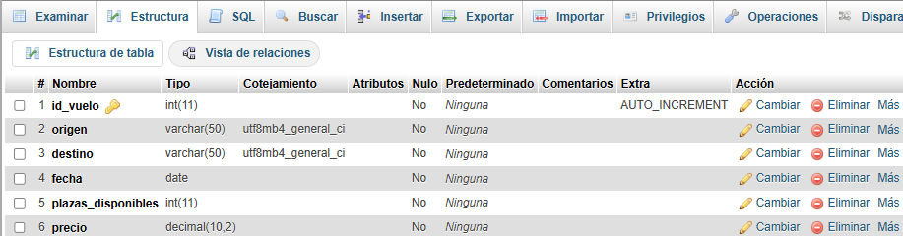

* **hotel:** Contiene los datos de los hoteles, como nombre, ubicación, habitaciones disponibles y tarifa por noche.

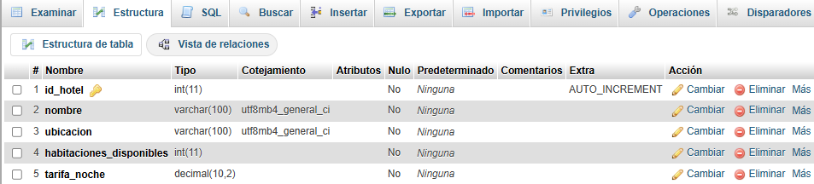

* **reserva:** Registra las reservas realizadas por los clientes, relacionando las tablas vuelo y hotel a través de claves foráneas.

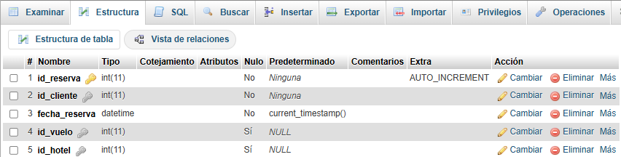

Además, consideré necesario agregar dos tablas adicionales (clientes y transacciones) para mejorar la funcionalidad del sistema:

* **clientes:** Esta tabla almacena la información de los clientes, permitiendo el proceso de registro y login de usuarios. Contiene campos como nombre, correo electrónico, teléfono y contraseña.

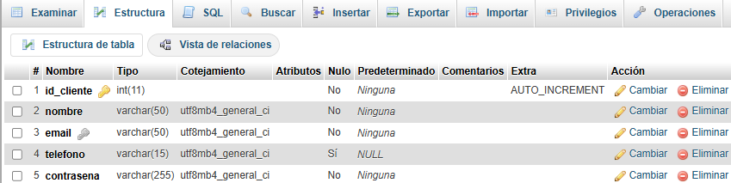

* **transacciones:** Registra los pagos realizados por los clientes al realizar una reserva, incluyendo el monto pagado y la fecha de la transacción.

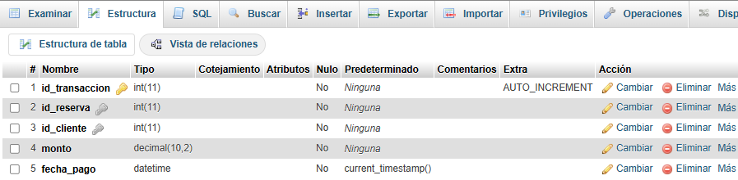

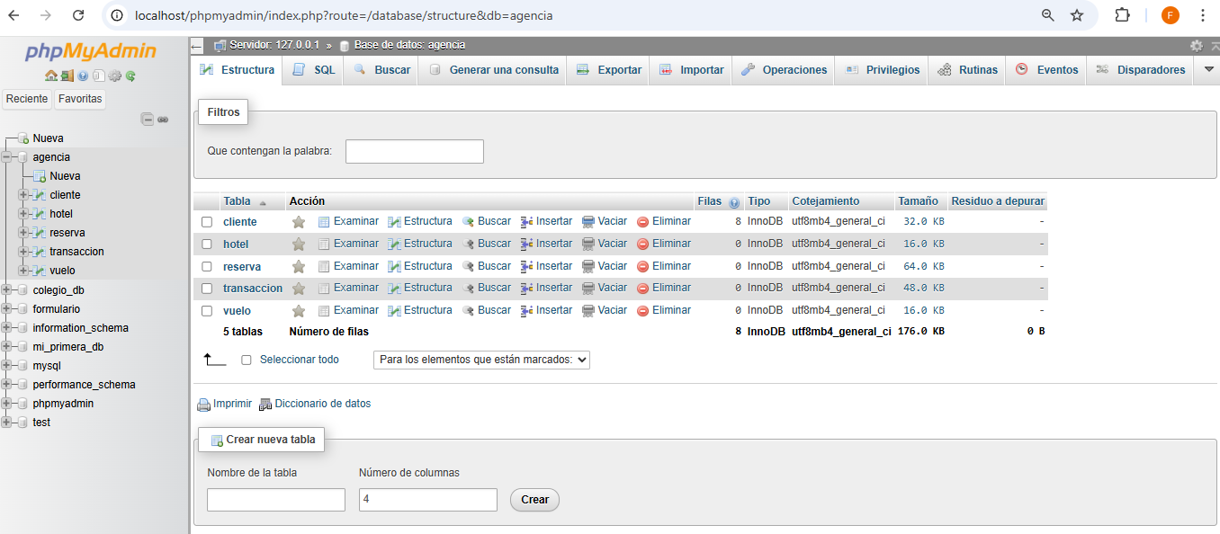

Para gestionar la comunicación entre la aplicación y la base de datos, configuré un archivo PHP para establecer la conexión. En este archivo, definí los parámetros de conexión necesarios, como el nombre de usuario, la contraseña, el host y el nombre de la base de datos. La conexión a la base de datos se gestionó utilizando XAMPP, que proporciona un servidor local para el desarrollo. Esto me permitió configurar y probar la base de datos.

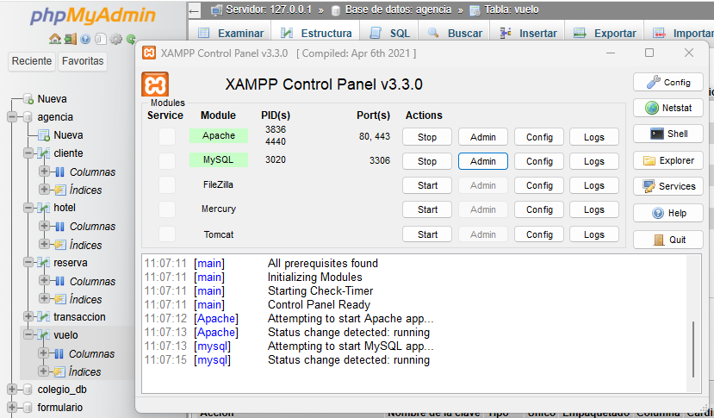

**Actividad 2.**

En vista de que la tarea era crear un formulario para agregar vuelos y hoteles, decidí que no se podía hacer con una cuenta de usuario cliente registrado, ya que los clientes solo deben poder ver las ofertas disponibles de vuelos y hoteles. Por lo tanto, para gestionar esta información, es necesario tener una cuenta de usuario administrador, quien tendría permisos para agregar y gestionar vuelos y hoteles.

Para solucionar esto, creé una tabla adicional llamada administradores que se vincula a la tabla clientes mediante un id_cliente, lo que permite asociar a un administrador con un cliente registrado. Esto garantiza que solo los usuarios administradores puedan realizar cambios en las bases de datos de vuelos y hoteles.

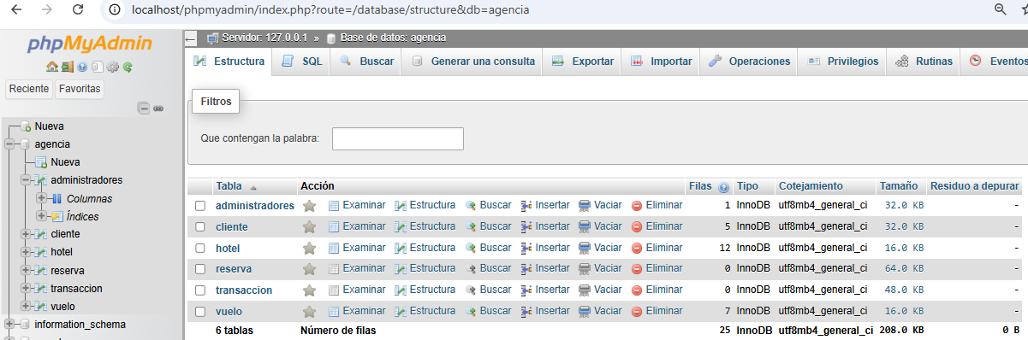

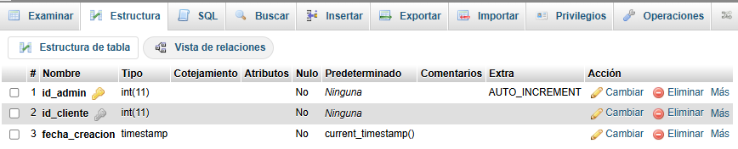

Con esta tabla creada, una vez que un usuario se logea en el sistema, verificamos si es un administrador. Si el usuario es identificado como administrador, será redirigido a la página gestion.php, donde podrá agregar y consultar vuelos y hoteles, entre otras funcionalidades administrativas. Esto asegura que solo los administradores tengan acceso a las funcionalidades de gestión, mientras que los clientes solo pueden consultar las ofertas disponibles sin la posibilidad de modificarlas.

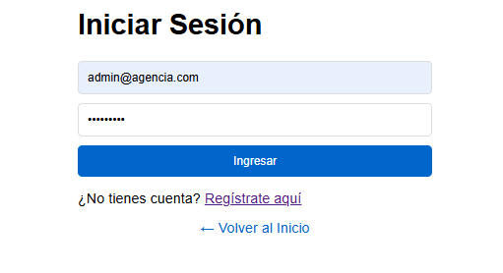

En la página de registro se crearon un total de 5 clientes (usuarios) y un usuario administrador con el fin de gestionar y agregar datos de vuelos y hoteles a la base de datos. El administrador tiene la capacidad de agregar vuelos y hoteles a través de un formulario con campos específico.

|  |  |  |
| --- | --- | --- |
|  |  |  |

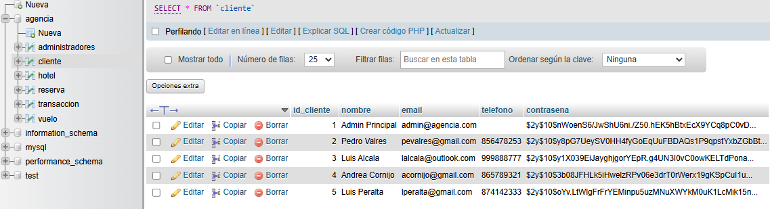

Además, se implementó un botón de consulta en el sistema para que el administrador pudiera ver los vuelos y hoteles disponibles en la base de datos en cualquier momento. Este botón ejecuta una consulta que permite visualizar todos los registros de vuelos y hoteles almacenados en la base de datos, facilitando así la gestión y el control de las ofertas disponibles.

A través del formulario de vuelos, se agregaron 7 vuelos de muestra y 12 hoteles a la base de datos. Estos registros fueron insertados para simular ofertas reales de vuelos y hoteles

|  |  |
| --- | --- |
|  |  |
|  |  |

**Actividad 3.**

Para completar la gestión de reservas en la base de datos AGENCIA, implementé una funcionalidad que permite a los clientes realizar reservas de vuelos y hoteles. Para ello, creé la tabla reserva, que relaciona las tablas vuelo, hotel y clientes mediante claves foráneas. Esta tabla almacena las reservas realizadas por los clientes, incluyendo el ID del vuelo, el ID del hotel y la fecha de la reserva.

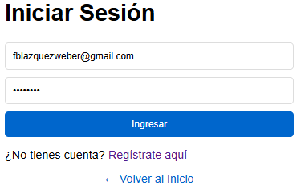

Una vez que el usuario inicia sesión, puede visualizar la información de los vuelos y hoteles disponibles mediante una consulta a la base de datos, específicamente a las tablas vuelo y hotel. Para facilitar la búsqueda, el sistema ofrece un menú desplegable con tres opciones:

* **Todos los resultados:** Muestra la información combinada de ambas tablas (vuelo y hotel).

|  |  |
| --- | --- |
|  |  |

* **Solo vuelos:** Realiza una consulta exclusiva a la tabla vuelo, mostrando únicamente los vuelos disponibles.

|  |  |
| --- | --- |
|  |  |

* **Hoteles:** Ejecuta una consulta a la tabla hotel, presentando solo la información de los hoteles registrados.

|  |  |
| --- | --- |
|  |  |

Como se mencionó en la actividad 2, los registros de hoteles y vuelos se agregaron con la cuenta administrador ya que un usuario del sistema no puede tener estos privilegios, el usuario solo podrá realizar la búsqueda por solo vuelos, solo hoteles o todos los resultados (vuelos y hoteles).

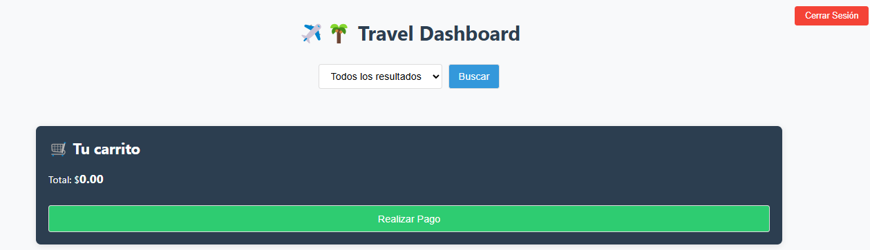

Una vez que el usuario selecciona su opción de búsqueda, se le mostrarán las diferentes ofertas disponibles de vuelos, hoteles o una combinación de ambos. Desde esta vista, el usuario podrá agregar las opciones de su interés a su carrito de compras para luego proceder con la reserva.

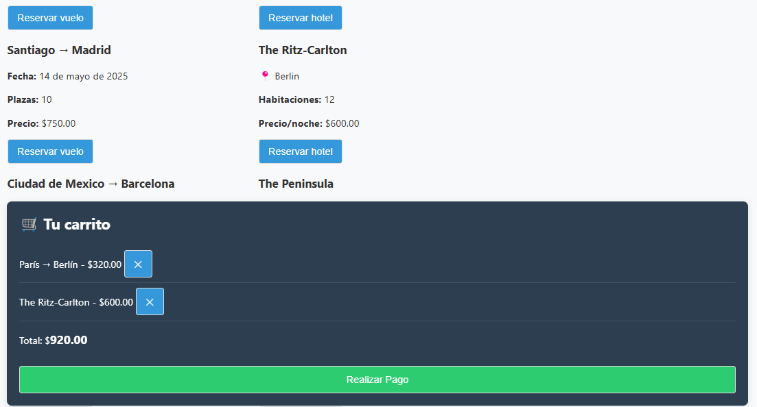

Una vez seleccionadas las opciones de su preferencia, el usuario procede a realizar el pago. Al completarse la transacción, su reserva queda registrada en la tabla transaccion y en la tabla reserva, garantizando así la confirmación de su compra.

|  |  |
| --- | --- |
|  |  |
|  | |

Se registraron 10 reservas diferentes con diferentes usuarios para evaluar la funcionalidad según lo estaba requiriendo la actividad:

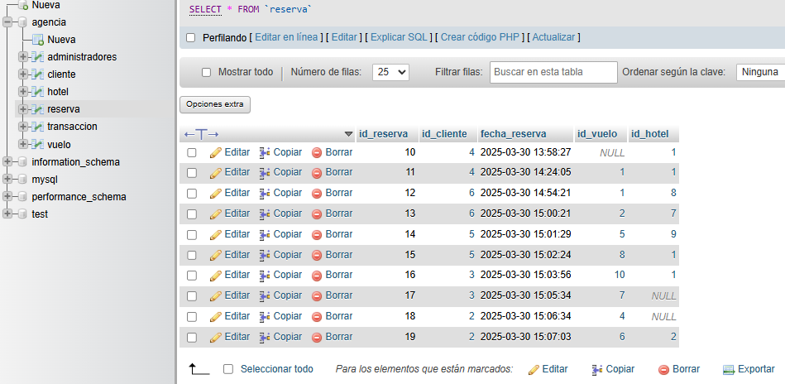

Como se puede apreciar en la imagen los campos id_vuelo e id_hotel no son obligatorios, ya que el usuario peude hacer una reserva de solamente el hotel o hacer una reserva de solamente el viaje. El registro de las transacciones queda en la siguiente tabla:

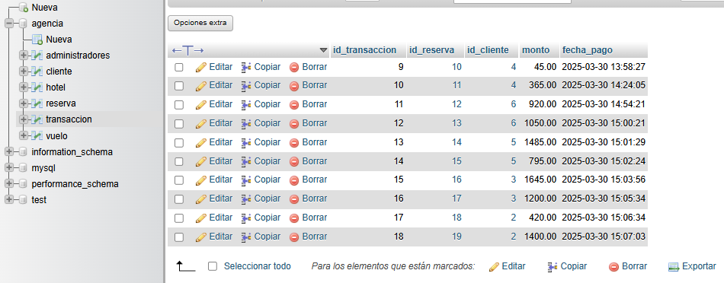

Lo usuarios registrados en el sistema:

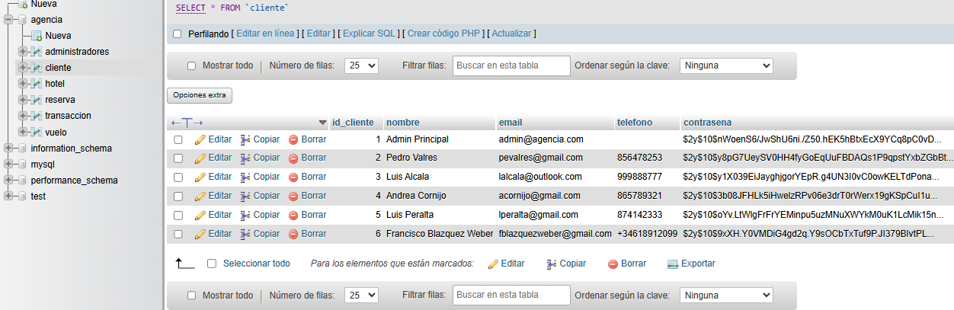

Para realizar una consulta avanzada en MySQL que calcule el número de reservas por hotel y muestre los hoteles con más de dos reservas asignadas, se utilizarán las tablas RESERVA y HOTEL.

Dado que esta información estadística no debe estar disponible para los usuarios que visitan la web para hacer una reserva, se ha creado un nuevo botón llamado "Reservas por Hotel" dentro de la sección Gestión de Servicios. Solo los administradores podrán acceder a esta funcionalidad.

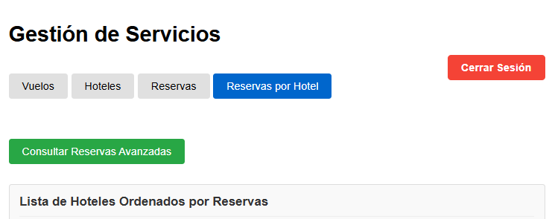

Una vez que el administrador selecciona esta pestaña, aparece la lista de todos los hoteles y sus reservas.

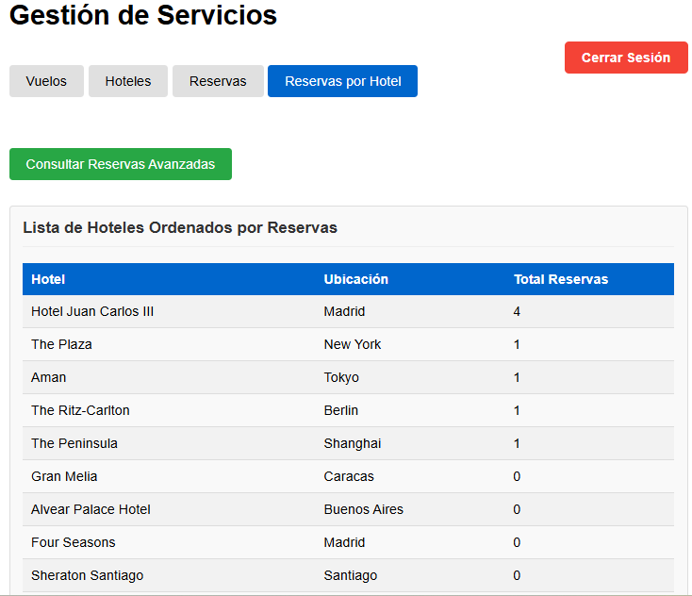

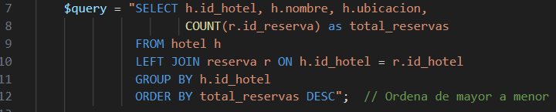

Puede acceder al proyecto a través de mi Repositorio GitHub (fblazquezweber) por el siguiente enlace: <https://github.com/fblazquezweber/Programacion-Web-II/tree/9d84dbe14166fbc328ad9da44d0123961126dfca/Semana%206>

REFERENCIAS BIBLIOGRÁFICAS

[1] IACC. (2025). Notas de profundización: *Integrando PHP con MySQL.* Interactivo de profundización: *Consultas avanzadas en MySQL*. Programación Web II. Semana 6